ConditionnalGAN

source :Conditional Generative Adversarial Nets

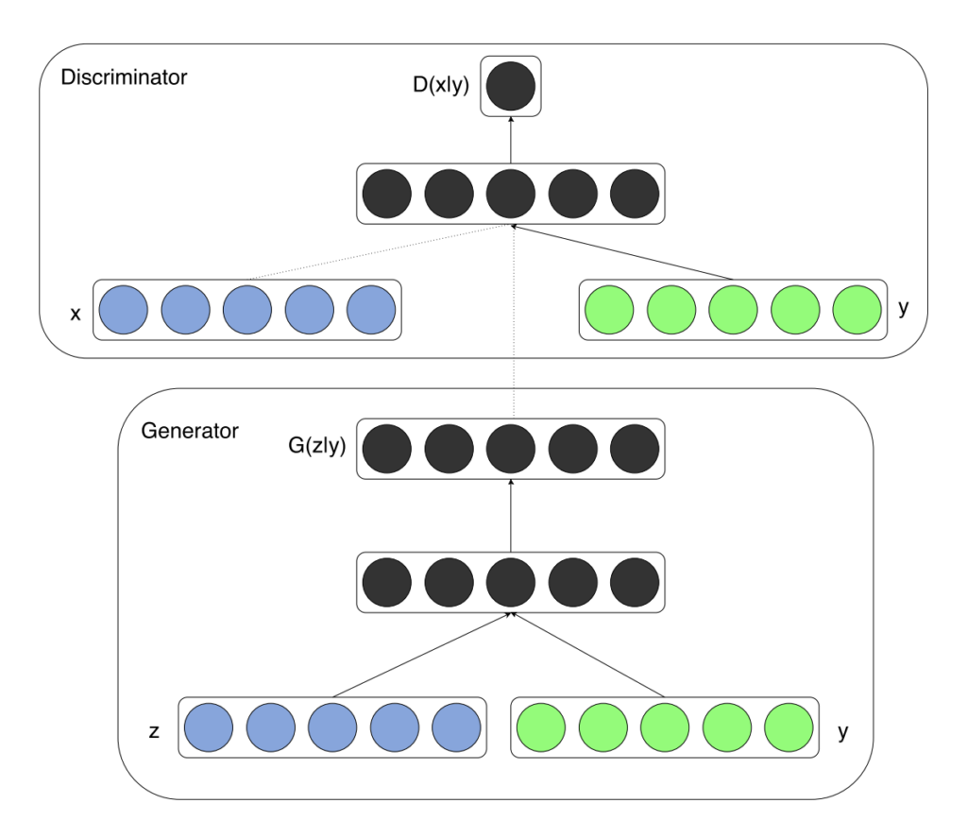

Il faut utiliser la functionnal API de keras pou pouvoir faire des modeles à plusieur sortie et plusieur entré

Attention, il ne faut pas confondre y (vrai/faux) avec le label dans les codes
